ТВОРЧЕСКИЙ ПРОЕКТ
ИЗГОТОВЛЕНИЕ ГЛИНЯНОЙ ИГРУШКИ
«Баба с кувшином» по технологии «морковка»
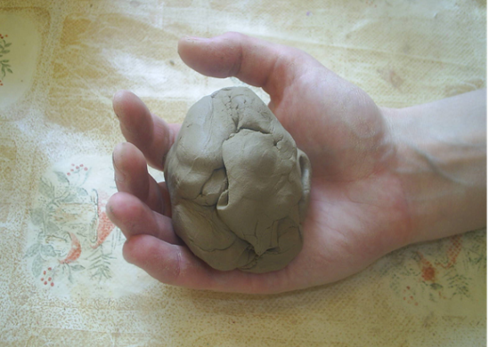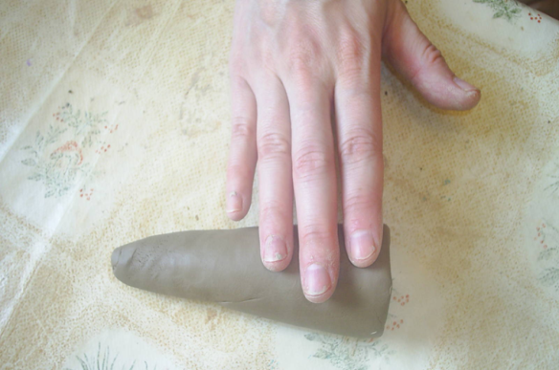
- Из небольшого куска глины раскатать «морковку».
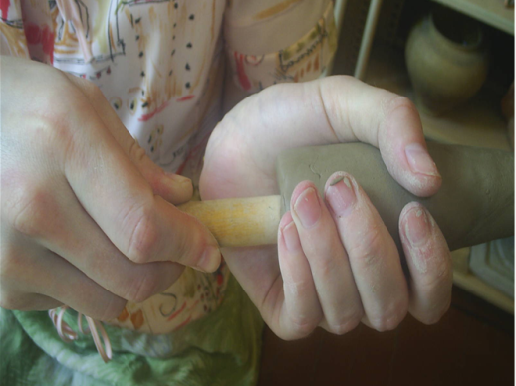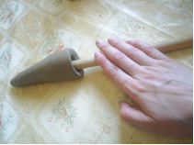
- С помощью палочки раскатать «юбку» бабы. Для этого толстую палку (один конец потолще, другой потоньше) «ввинчивают» в «морковку», зрительно разделив ее пополам. Палку необходимо держать рукой в одном положении, чтобы юбку не проткнуть, а затем раскатать по столу.
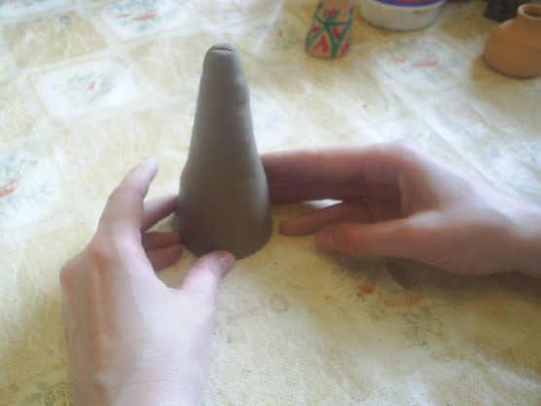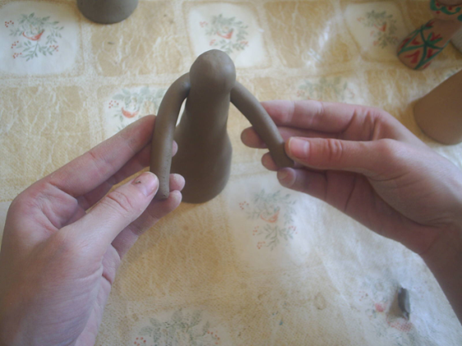
- Из получившегося конуса сформировать «голову» бабы. Небольшой кусок глины раскатать на ладонях или на столе в виде палочки (жгута), немного согнуть и соединить (примазать) с верхней частью глиняного конуса.
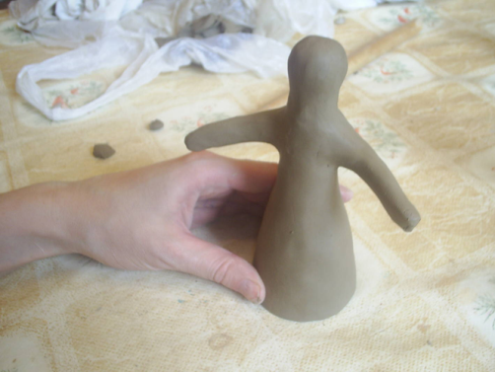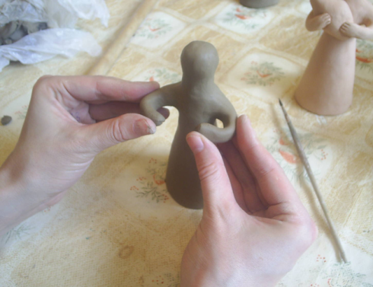
4. Шов соединения загладить. «Рукам» бабы придать форму.
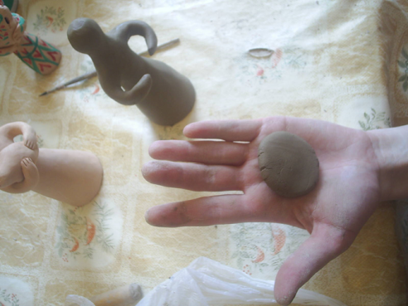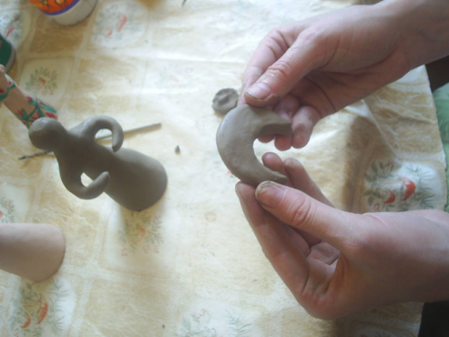
5. Взять небольшой кусок глины, раскатать шарик, а затем сплющить ладонями и отщипнуть часть глины, придав ему форму полумесяца.
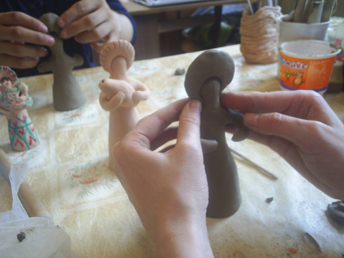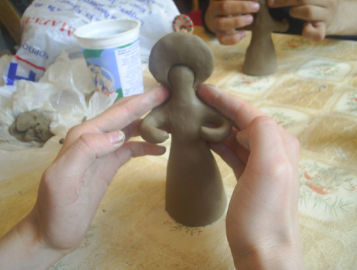
6. Прижать «шляпу» бабы к формованной «голове». Смочив руки водой, примазать.
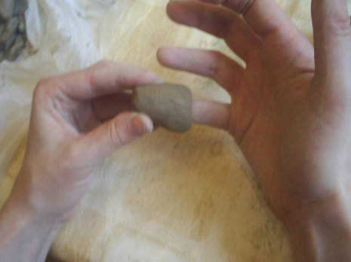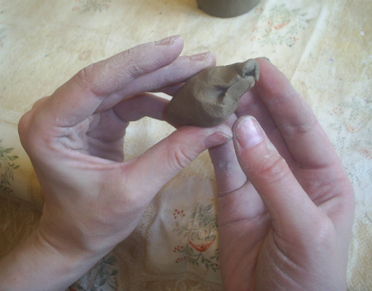
7. Вылепить «кувшин» – свистульку.
Для этого взять небольшой кусок глины и скатать шарик. Затем из него сформировать конус – «морковку». В широкой его части сделать углубление. Стянуть края конуса к центру, чтобы внутри получилась полость.
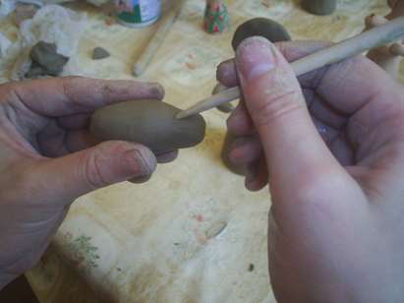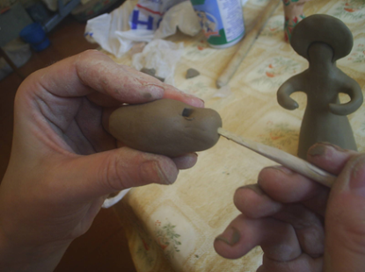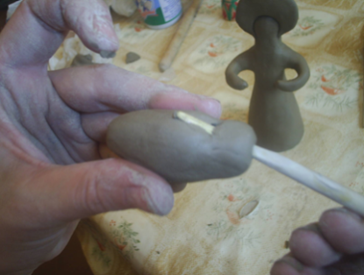
8. Для того, чтобы проколоть свисток, необходимо зажать звуковую часть тремя пальцами: большим, указательным, средним. Стек поставить перпендикулярно в сантиметре от конца хвостика, проколоть.
Сделать нажатие тонкой деревянной палочкой в сторону хвостика – будет «горочка». Потом расширить отверстие деревянной палочкой прямо, направо, налево. Проколоть с конца, чтобы кончик палочки высунулся в прямоугольник дырочки. Загладить звуковую часть по палочке.
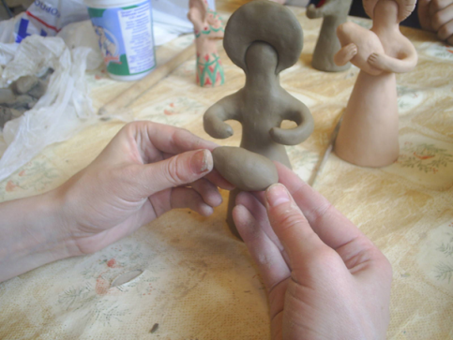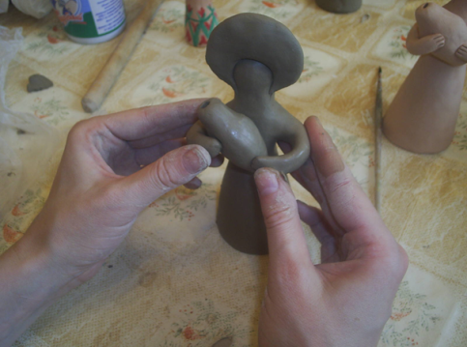
9. В руки бабы вложить готовый «кувшин» – свисток.
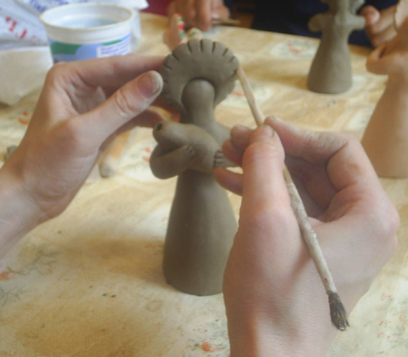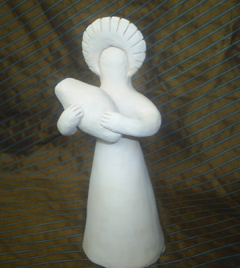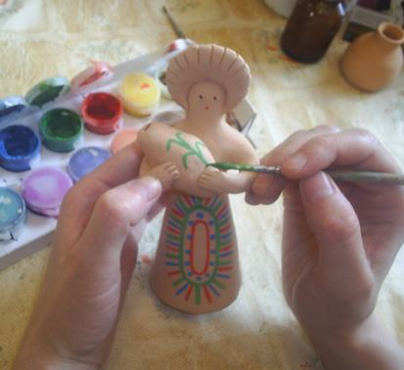
10. С помощью тонкого конца кисти или стека оформить край «шляпы».
11. Готовое изделие оставить на несколько дней сохнуть.
Нельзя сразу сушить изделие вблизи батареи, плиты, на печи, т.к. в этом случае оно дает трещины и может развалиться на кусочки. Обжечь в муфельной печи при температуре 900 градусов.
12. На заключительном этапе нанести традиционный узор – расписать «юбку» бабы и «кувшин». Нарисовать лицо.

